XUNTA DE GALICIA.-

Bono coidado para a atención a domicilio de menores de 12 anos

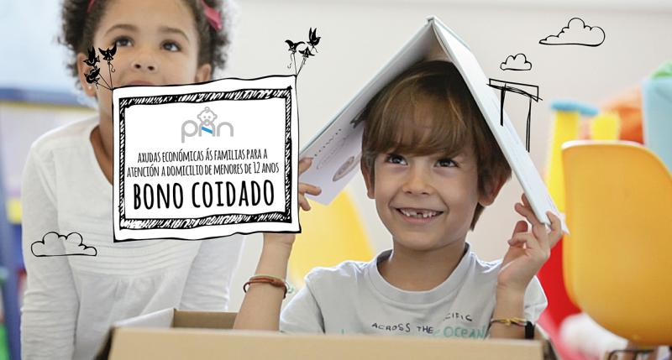
Normativa
Orde do 31 de outubro de 2017 pola que se establecen as axudas económicas ás familias para a atención a domicilio de nenas e nenos menores de doce anos a través do programa Bono coidado e se procede á súa convocatoria.(DOG nº 214 do 10/11/2017).

Obxecto
Regular a concesión e convocar axudas económicas ás familias con nenos e nenas menores de doce anos que teñan a súa residencia en Galicia e precisen dun recurso personalizado a domicilio para cubrir necesidades puntuais derivadas da conciliación das obrigas laborais e persoais e as responsabilidades familiares que se produzan entre o 1 de outubro de 2017 e o 30 de setembro de 2018.

Persoas beneficiarias
Pais/nais, titores/as, ou as persoas que teñan en situación de acollemento familiar ou garda preadoptiva nenos/as menores de doce anos residentes na Comunidade Autónoma de Galicia que se atopen nos supostos seguintes:
- Ter unha nena ou un neno nacida/o con posterioridade ao 31 de decembro de 2005 respecto da anualidade 2017 e con posterioridade ao 31 de decembro de 2006 respecto da anualidade 2018.
- Que a renda da unidade familiar, entendida como a suma da base impoñible xeral e da base impoñible do aforro, non supere os 45.000 € ou os 13.500 € per cápita. Para estes efectos, terase en conta a declaración do IRPF do ano 2015 respecto da anualidade 2017 e do ano 2016 respecto da anualidade 2018.
Ademais, as persoas beneficiarias teñen que cumprir os requisitos establecidos no artigo 10 da Lei 9/2007, do 13 de xuño, de subvencións de Galicia.

Tipo de axuda
A axuda consistirá nunha achega para contribuír ao pagamento do importe de servizos de atención á infancia a domicilio, nos seguintes supostos:
- Enfermidade do/a menor e imposibilidade de ser coidado/a polos membros da unidade familiar.
- Enfermidade da persoa coidadora habitual.
- Asistencia da persoa coidadora habitual a entrevistas de traballo ou cursos de formación.
- Situacións puntuais de carácter laboral ou de coidado, tanto do cónxuxe ou parella como de familiares ata o segundo grao de parentesco por consanguinidade ou afinidade, que impidan a atención do/a neno/a polos membros da unidade familiar.
Concederase un máximo de 80 horas por familia para a totalidade do período subvencionado; un máximo de 20 horas corresponderá a anualidade 2017 e de 60 horas á anualidade 2018). O número total de horas concedido incrementarase un 15 % por cada fillo/a menor de doce anos a partir do primeiro.

Contía
Estará en función da renda per cápita da unidade familiar, de acordo cos seguintes tramos:
- Ata 3.750 euros: 14 €/hora.
- Superior a 3.750 e ata 7.500 euros: 11 €/hora.
- Superior a 7.500 e ata 10.000 euros: 9 €/hora.
- Superior a 10.000 e ata 13.500 euros ou superior dentro dos límites establecidos para poder ser beneficiario: 7 €/hora.

Período subvencionable
Entre o 1 de outubro de 2017 e o 30 de setembro de 2018.

Renda per cápita
Para os efectos de determinación da contía da axuda, a renda per cápita da unidade familiar computarase segundo as seguintes regras.
- Entenderase por unidade familiar a formada polos/as cónxuxes non separados/as legalmente e mais a formada por unha soa persoa proxenitora e:
  - As fillas e os fillos menores, agás que, con consentimento do/a pai/nai, vivan de xeito independente.
  - As fillas e os fillos maiores de idade con incapacitación xudicial e patria potestade prorrogada ou rehabilitada.
  - As fillas e os fillos maiores de dezaoito anos cun grao de discapacidade superior ao 33 por cento.
  - As menores e os menores en situación de acollemento familiar.
- Tomarase o importe dos ingresos totais da unidade familiar, que será o resultado da agregación das rendas de cada un dos seus membros no exercicio 2015 ou 2016 segundo corresponda, calculadas por agregación da base impoñible xeral coa base impoñible do aforro, segundo os criterios establecidos na normativa do IRPF.
- O importe anterior dividirase polo número de membros computables da unidade familiar.
Para as persoas non obrigadas a declarar, as bases impoñibles a que se fai referencia obteranse como resultado de aplicar aos datos existentes na Administración os criterios da lexislación do IRPF.

Documentación
Solicitude | Presentación electrónica na sede
- Anexo II, relativo á comprobación de datos da persoa cónxuxe ou parella, de ser o caso.
- Certificado de empadroamento das persoas menores que non dispoñan de DNI.
- Copia do libro de familia ou, na súa falta, dun documento que acredite oficialmente a situación familiar.
- Copia da resolución xudicial ou administrativa que declare a adopción ou a garda con fins adoptivos, de ser o caso, cando se trate de adopcións formalizadas por outra comunidade autónoma.
- Copia da resolución xudicial ou administrativa que declare a situación de tutela, de ser o caso, só cando se trate de tutelas formalizadas por outra comunidade autónoma.
- Copia da resolución administrativa de acollemento familiar, de ser o caso, cando se trate de acollementos formalizados por outra comunidade autónoma.
- Certificado de convivencia e sentenza de separación ou divorcio, convenio regulador ou resolución de medidas paternofiliais, nos casos de familias formadas por unha soa persoa proxenitora como consecuencia de separación legal, divorcio ou outras situacións análogas.
Na parte correspondente do anexo I farase constar:
- O conxunto de todas as axudas concedidas para a mesma finalidade que a solicitada ao abeiro desta orde.
- Que todos os datos contidos na solicitude e nos documentos que se achegan coa solicitude son certos.
- Non estar incurso/a en ningunha clase de inhabilitación para a obtención das axudas previstas nos números 2 e 3 do artigo 10 da Lei 9/2007, do 13 de xuño.
- Estar ao día no pagamento das obrigas por reintegro de subvencións, conforme o artigo 10.2.f) da Lei 9/2007, do 13 de xuño, e o artigo 9 do Decreto 11/2009, do 8 de xaneiro.
- Compromiso de manter o cumprimento destes requisitos durante o período de tempo en que perciba esta subvención e de comunicar inmediatamente cantas axudas solicite e/ou obteña doutras administracións públicas ou doutros entes públicos, nacionais ou internacionais, a partir da data desta declaración.

Lugar de presentación
- A través da sede da Xunta de Galicia no enderezo: https://sede.xunta.es
- Xefaturas Territoriais da Consellería de Política Social
- En calquera dos lugares e rexistros establecidos na normativa reguladora do procedemento administrativo común..

Prazo
Ata o 30 de abril de 2018.

Pagamento
A contía da axuda farase efectiva unha vez que se presente a seguinte documentación:
- Solicitude de pagamento (anexo III).
- Facturas orixinais (ou documentos de valor probatorio equivalente) dos gastos realizados, onde conste expresamente a identificación (nome e DNI) da persoa que recibe o servizo e o día e hora/s en que se prestou e o nome e NIF da persoa ou empresa que emite a factura e prestou o servizo.
- Xustificantes bancarios que acrediten o pagamento da factura. Aceptarase a xustificación do pagamento en efectivo mediante un recibo do/da provedor/a asinado sobre a factura, con indicación do nome e apelidos de quen recibe os fondos e o seu DNI, para gastos inferiores a 1.000 euros.
- Xustificación documental da situación puntual que dá dereito á percepción da axuda: xustificante médico de enfermidade do/da neno/a, da persoa coidadora habitual ou do cónxuxe ou parella e de familiares ata o segundo grao de parentesco por consanguinidade ou afinidade; certificado de asistencia a entrevistas de traballo ou cursos de formación; certificado da empresa acreditativo do motivo de carácter laboral que impide o coidado do/da neno/a ou declaración responsable e documentos de alta censual (modelo 036) e de alta na Seguridade Social para o caso de traballadores/as autónomos/as.
No suposto de producirse algunha variación na renda da unidade familiar ou respecto do declarado no momento de presentación da solicitude, deberá comunicarse á xefatura territorial da Consellería de Política Social correspondente con carácter inmediato. Así mesmo, de non telo achegado coa solicitude, deberase indicar o número da conta corrente en que se debe ingresar a axuda.
Esta documentación deberá ser remitida á xefatura territorial correspondente con data límite do 5 de decembro da anualidade a que se refire o servizo, salvo no suposto de servizos recibidos no mes de decembro de 2017, respecto dos cales se deberá solicitar o pagamento no primeiro mes de 2018.

INFORMAN: OS SERVIZOS SOCIAIS COMUNITARIOS.-CONCELLO DE FENE.

